Lucene

全文检索技术

# 课程计划

1. Lucene介绍
   1. 什么是lucene
   2. 全文检索的应用场景
   3. 全文检索定义
2. Luence实现全文检索的流程（重点）
3. 入门程序
4. Field域（重点）
5. 索引维护
   1. 添加索引
   2. 删除索引
   3. 修改索引
6. 搜索（重点）
   1. 通过Query子类创建查询对象
   2. 通过QueryParser创建查询对象
7. 相关度排序
8. 中文分词器（重点）

# Lucene介绍

## 什么是lucene

Lucene是Apache的一个全文检索引擎工具包，通过lucene可以让程序员快速开发一个全文检索功能。

引擎：核心组件

工具包：jar包、类库

## 全文检索的应用场景

### 搜索引擎

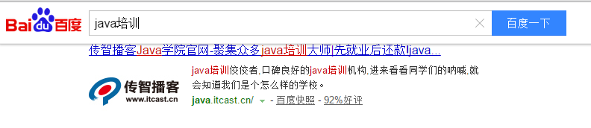

### 站内搜索（关注）



### 文件系统的搜索

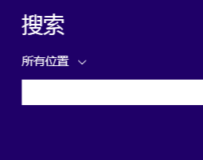

### 总结

Lucene和搜索引擎不是一回事

Lucene是一个工具包，它不能独立运行，不能单独对外提供服务。

搜索引擎可以独立运行对外提供搜索服务。

## 全文检索的定义

全文检索首先对要搜索的文档进行分词，然后形成索引，通过查询索引来查询文档。

全文检索就是先创建索引，然后根据索引来进行搜索的过程，就叫全文检索。

比如：字典，

字典的偏旁部首页，就类似于luence的索引

字典的具体内容，就类似于luence的文档内容

# Lucene实现全文检索的流程

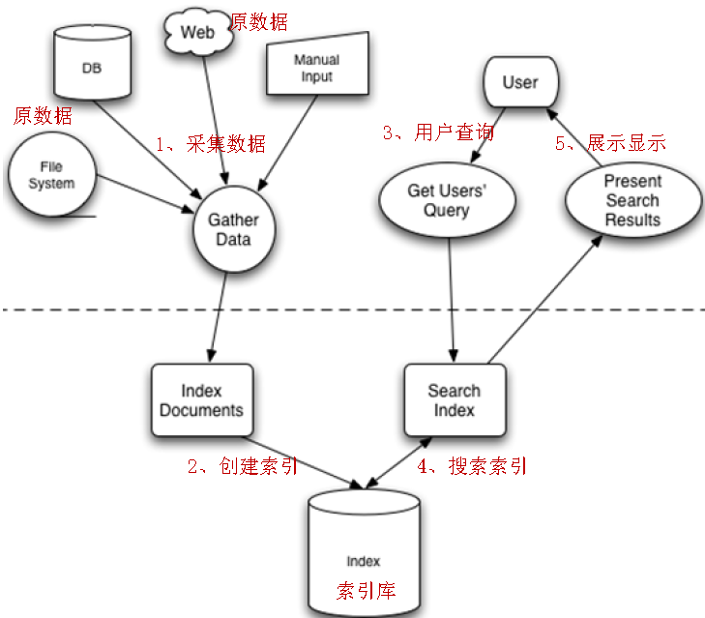

全文检索的流程：索引流程、搜索流程

索引流程：采集数据—》文档处理🡪存储到索引库中

搜索流程：输入查询条件—》通过lucene的查询器查询索引—》从索引库中取出结—》视图渲染

Lucene本身不能进行视图渲染。

# 入门程序

## 需求

使用lucene完成对数据库中图书信息的索引和搜索功能。

## 环境准备

* Jdk：1.7及以上
* Lucene：4.10（从4.8版本以后，必须使用jdk1.7及以上）
* Ide：indigo
* 数据库：mysql 5

### 数据库脚本初始化



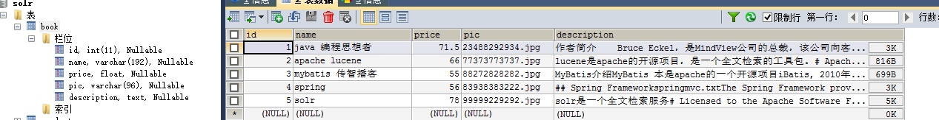

### Lucene下载

Lucene是开发全文检索功能的工具包，使用时从官方网站下载，并解压。

官方网站：<http://lucene.apache.org/>

目前最新版本：5.4.0

下载地址：<http://archive.apache.org/dist/lucene/java/>

下载版本：4.10.3

JDK要求：1.7以上（从版本4.8开始，不支持1.7以下）

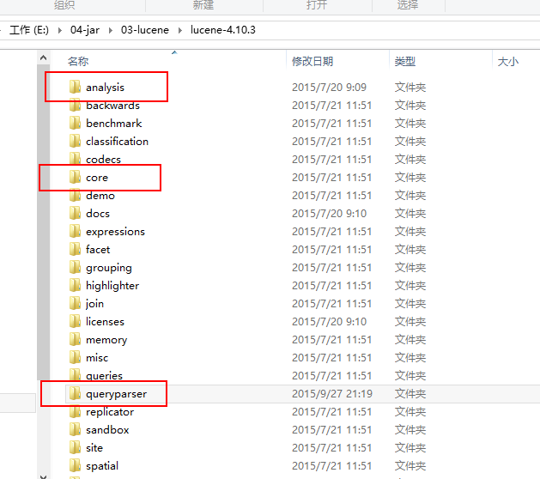

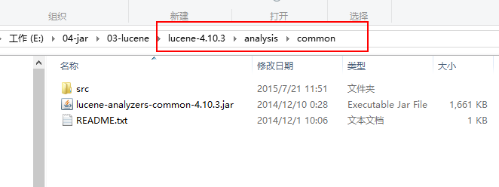

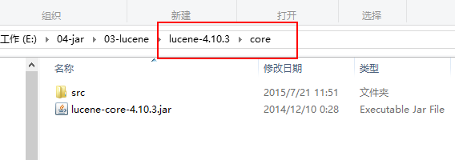

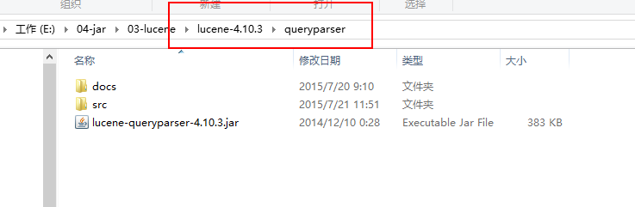

## 工程搭建

* Mysql驱动包
* Analysis的包
* Core包
* QueryParser包
* Junit包（非必须）

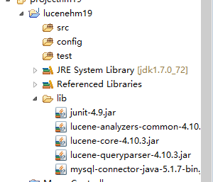

## 索引流程

### 为什么采集数据

全文检索搜索的内容的格式是多种多样的，比如：视频、mp3、图片、文档等等。对于这种格式不同的数据，需要先将他们采集到本地，**然后统一封装到lucene的文档对象中**，也就是说需要将存储的内容进行统一才能对它进行查询。

### 采集数据的方式

* 对于互联网中的数据，使用爬虫工具（http工具）将网页爬取到本地
* **对于数据库中的数据，使用jdbc程序进行数据采集**
* 对于文件系统的数据，使用io流采集

因为目前**搜索引擎**主要搜索数据的来源是互联网，搜索引擎使用一种爬虫程序抓取网页（ 通过http抓取html网页信息），以下是一些爬虫项目：

Solr（<http://lucene.apache.org/solr>） ，solr是apache的一个子项目，支持从关系数据库、xml文档中提取原始数据。

Nutch（<http://lucene.apache.org/nutch>）, Nutch是apache的一个子项目，包括大规模爬虫工具，能够抓取和分辨web网站数据。

jsoup（http://jsoup.org/ ），jsoup 是一款Java 的HTML解析器，可直接解析某个URL地址、HTML文本内容。它提供了一套非常省力的API，可通过DOM，CSS以及类似于jQuery的操作方法来取出和操作数据。

heritrix（http://sourceforge.net/projects/archive-crawler/files/），Heritrix 是一个由 java 开发的、开源的网络爬虫，用户可以使用它来从网上抓取想要的资源。其最出色之处在于它良好的可扩展性，方便用户实现自己的抓取逻辑。

### 索引文件的逻辑结构



* 文档域

文档域存储的信息就是采集到的信息，通过Document对象来存储，具体说是通过Document对象中field域来存储数据。

比如：数据库中一条记录会存储一个一个Document对象，数据库中一列会存储成Document中一个field域。

文档域中，Document对象之间是没有关系的。而且每个Document中的field域也不一定一样。

* 索引域

索引域主要是为了搜索使用的。索引域内容是经过lucene分词之后存储的。

* 倒排索引表

传统方法是先找到文件，如何在文件中找内容，在文件内容中匹配搜索关键字，这种方法是**顺序扫描方法**，数据量大就搜索慢。

**倒排索引结构**是根据内容（词语）找文档，**倒排索引结构也叫反向索引结构，包括索引和文档两部分，索引即词汇表，它是在索引中匹配搜索关键字，由于索引内容量有限并且采用固定优化算法搜索速度很快，找到了索引中的词汇，词汇与文档关联，从而最终找到了文档。**

docId

docId

docId

Bookname:java

### 索引

#### 采集数据

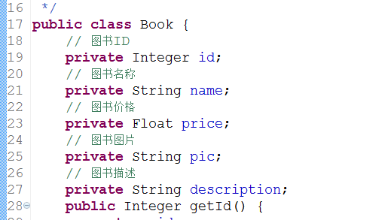

|  |
| --- |
| **public** **class** BookDaoImpl **implements** BookDao {  @Override  **public** List<Book> queryBooks() {  // 数据库链接  Connection connection = **null**;  // 预编译statement  PreparedStatement preparedStatement = **null**;  // 结果集  ResultSet resultSet = **null**;  // 图书列表  List<Book> list = **new** ArrayList<Book>();  **try** {  // 加载数据库驱动  Class.*forName*("com.mysql.jdbc.Driver");  // 连接数据库  connection = DriverManager.*getConnection*(  "jdbc:mysql://localhost:3306/solr", "root", "root");  // SQL语句  String sql = "SELECT * FROM book";  // 创建preparedStatement  preparedStatement = connection.prepareStatement(sql);  // 获取结果集  resultSet = preparedStatement.executeQuery();  // 结果集解析  **while** (resultSet.next()) {  Book book = **new** Book();  book.setId(resultSet.getInt("id"));  book.setName(resultSet.getString("name"));  book.setPrice(resultSet.getFloat("price"));  book.setPic(resultSet.getString("pic"));  book.setDescription(resultSet.getString("description"));  list.add(book);  }  } **catch** (Exception e) {  e.printStackTrace();  }  **return** list;  }  } |

#### 创建索引

创建索引流程：

索引目录流对象

Directory

索引写对象

IndexWriter

索引库

文档

Document

分词器

Analyzer

**IndexWriter**是索引过程的核心组件，通过IndexWriter可以**创建新索引、更新索引、删除索引**操作。IndexWriter需要通过**Directory**对索引进行存储操作。

**Directory**描述了索引的存储位置，底层封装了I/O操作，负责对索引进行存储。它是一个抽象类，它的子类常用的包括**FSDirectory**（在文件系统存储索引）、**RAMDirectory**（在内存存储索引）。

|  |
| --- |
| @Test  **public** **void** createIndex() **throws** Exception {  // 采集数据  BookDao dao = **new** BookDaoImpl();  List<Book> list = dao.queryBooks();  // 将采集到的数据封装到Document对象中  List<Document> docList = **new** ArrayList<>();  Document document;  **for** (Book book : list) {  document = **new** Document();  // store:如果是yes，则说明存储到文档域中  // 图书ID  Field id = **new** TextField("id", book.getId().toString(), Store.*YES*);  // 图书名称  Field name = **new** TextField("name", book.getName(), Store.*YES*);  // 图书价格  Field price = **new** TextField("price", book.getPrice().toString(),  Store.*YES*);  // 图书图片地址  Field pic = **new** TextField("pic", book.getPic(), Store.*YES*);  // 图书描述  Field description = **new** TextField("description",  book.getDescription(), Store.*YES*);  // 将field域设置到Document对象中  document.add(id);  document.add(name);  document.add(price);  document.add(pic);  document.add(description);  docList.add(document);  }  // 创建分词器，标准分词器  Analyzer analyzer = **new** StandardAnalyzer();  // 创建IndexWriter  IndexWriterConfig cfg = **new** IndexWriterConfig(Version.*LUCENE_4_10_3*,  analyzer);  // 指定索引库的地址  File indexFile = **new** File("E:\\11-index\\hm19\\");  Directory directory = FSDirectory.*open*(indexFile);  IndexWriter writer = **new** IndexWriter(directory, cfg);  // 通过IndexWriter对象将Document写入到索引库中  **for** (Document doc : docList) {  writer.addDocument(doc);  }  // 关闭writer  writer.close();  } |

#### 分词

Lucene中分词主要分为两个步骤：分词、过滤

分词：将field域中的内容一个个的分词。

过滤：将分好的词进行过滤，比如去掉标点符号、大写转小写、词的型还原（复数转单数、过去式转成现在式）、停用词过滤

停用词：单独应用没有特殊意义的词。比如的、啊、等，英文中的this is a the等等。

* 要分词的内容

Lucene is a Java full-text search engine.

分词

Lucene

is

a

Java

Full

-

text

search

engine

.

过滤

去掉标点符号

Lucene

is

a

Java

Full

text

search

engine

去掉停用词

Lucene

Java

Full

text

search

engine

大写转小写

lucene

java

full

text

search

engine

如下是org.apache.lucene.analysis.standard.standardAnalyzer的部分源码：

|  |
| --- |
| @Override  **protected** TokenStreamComponents createComponents(**final** String fieldName, **final** Reader reader) {  **final** StandardTokenizer src = **new** ~~StandardTokenizer~~(getVersion(), reader);  src.setMaxTokenLength(maxTokenLength);  TokenStream tok = **new** ~~StandardFilter~~(getVersion(), src);  tok = **new** ~~LowerCaseFilter~~(getVersion(), tok);  tok = **new** ~~StopFilter~~(getVersion(), tok, stopwords);  **return** **new** TokenStreamComponents(src, tok) {  @Override  **protected** **void** setReader(**final** Reader reader) **throws** IOException {  src.setMaxTokenLength(StandardAnalyzer.**this**.maxTokenLength);  **super**.setReader(reader);  }  };  } |

如下图是语汇单元的生成过程：

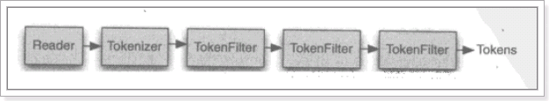

**从一个Reader字符流开始，创建一个基于Reader的Tokenizer分词器，经过三个TokenFilter生成语汇单元Token。**

**同一个域中相同的语汇单元（Token）对应同一个Term（词），它记录了语汇单元的内容及所在域的域名等，还包括来该token出现的频率及位置。**

* **不同的域中拆分出来的相同的单词对应不同的term。**
* **相同的域中拆分出来的相同的单词对应相同的term。**

例如：图书信息里面，图书名称中的java和图书描述中的java对应不同的term

#### 使用luke工具查看索引

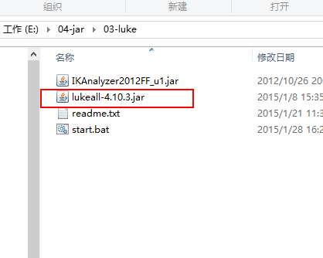

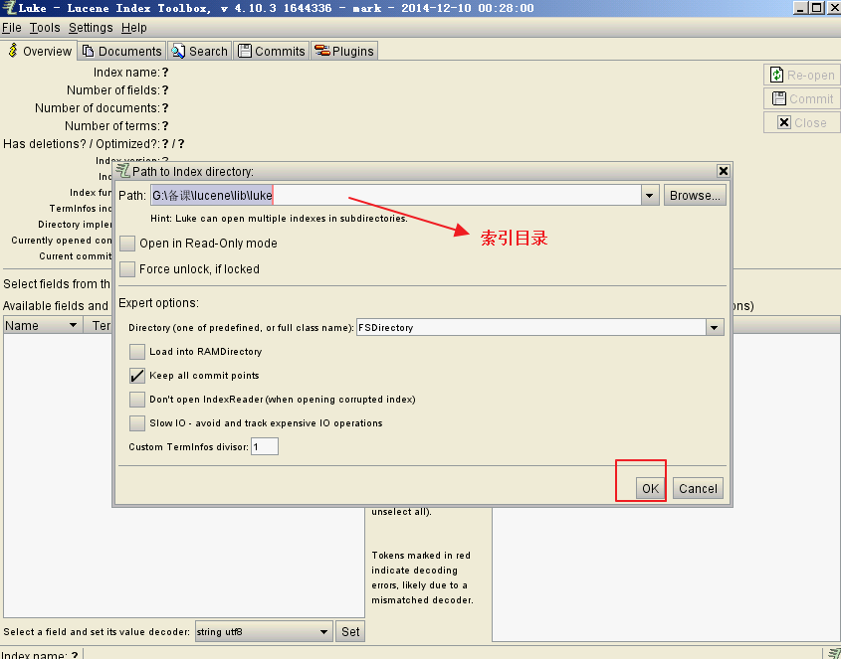

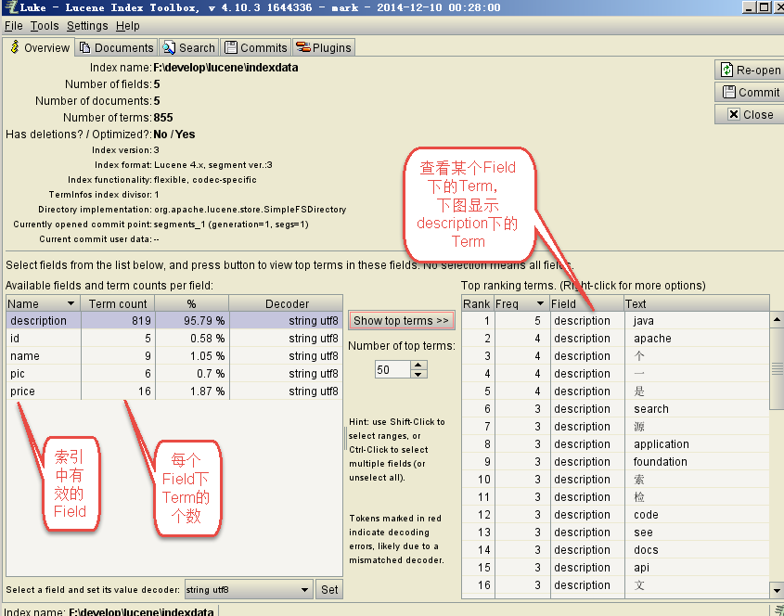

## 搜索流程

### 输入查询语句

同数据库的sql一样，lucene全文检索也有固定的语法：

最基本的有比如：AND, OR, NOT 等

举个例子，用户想找一个description中包括java关键字和lucene关键字的文档。

它对应的查询语句：**description:java AND lucene**

如下是使用luke搜索的例子：

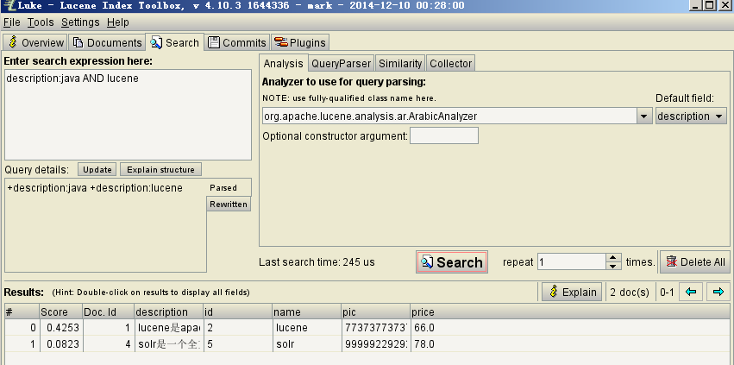

### 代码

索引搜索对象

IndexSearcher

索引读取对象

IndexReader

索引目录流对象

Directory

索引库

查询对象

Query

结果集

TopDocs

|  |
| --- |
| @Test  **public** **void** indexSearch() **throws** Exception {  // 创建query对象  // 使用QueryParser搜索时，需要指定分词器，搜索时的分词器要和索引时的分词器一致  // 第一个参数：默认搜索的域的名称  QueryParser parser = **new** QueryParser("description",  **new** StandardAnalyzer());  // 通过queryparser来创建query对象  // 参数：输入的lucene的查询语句(关键字一定要大写)  Query query = parser.parse("description:java AND lucene");  // 创建IndexSearcher  // 指定索引库的地址  File indexFile = **new** File("E:\\11-index\\hm19\\");  Directory directory = FSDirectory.*open*(indexFile);  IndexReader reader = DirectoryReader.*open*(directory);  IndexSearcher searcher = **new** IndexSearcher(reader);  // 通过searcher来搜索索引库  // 第二个参数：指定需要显示的顶部记录的N条  TopDocs topDocs = searcher.search(query, 10);  // 根据查询条件匹配出的记录总数  **int** count = topDocs.totalHits;  System.*out*.println("匹配出的记录总数:" + count);  // 根据查询条件匹配出的记录  ScoreDoc[] scoreDocs = topDocs.scoreDocs;  **for** (ScoreDoc scoreDoc : scoreDocs) {  // 获取文档的ID  **int** docId = scoreDoc.doc;  // 通过ID获取文档  Document doc = searcher.doc(docId);  System.*out*.println("商品ID：" + doc.get("id"));  System.*out*.println("商品名称：" + doc.get("name"));  System.*out*.println("商品价格：" + doc.get("price"));  System.*out*.println("商品图片地址：" + doc.get("pic"));  System.*out*.println("==========================");  // System.out.println("商品描述：" + doc.get("description"));  }  // 关闭资源  reader.close();  } |

# Field域

## Field的属性

* 是否分词（Tokenized）

是：对该field存储的内容进行分词，分词的目的，就是为了索引。

比如：商品名称、商品描述、商品价格

否：不需要对field存储的内容进行分词，不分词，不代表不索引，而是将整个内容进行索引。

比如：商品id

* 是否索引（Indexed）

是：将分好的词进行索引，索引的目的，就是为了搜索。

比如：商品名称、商品描述、商品价格、商品id

否：不索引，也就是不对该field域进行搜索。

* 是否存储（Stored）

是：将field域中的内容存储到文档域中。存储的目的，就是为了搜索页面显示取值用的。

比如：商品名称、商品价格、商品id、商品图片地址

否：不将field域中的内容存储到文档域中。不存储，则搜索页面中没法获取该field域的值。

比如：商品描述，由于商品描述在搜索页面中不需要显示，再加上商品描述的内容比较多，所以就不需要进行存储。

如果需要商品描述，则根据搜索出的商品ID去数据库中查询，然后显示出商品描述信息即可。

## Field的常用类型

下边列出了开发中常用 的Filed类型，注意Field的属性，根据需求选择：

|  |  |  |  |  |  |
| --- | --- | --- | --- | --- | --- |
| Field类 | 数据类型 | Analyzed  是否分词 | Indexed  是否索引 | Stored  是否存储 | 说明 |
| StringField(FieldName, FieldValue,Store.YES)) | 字符串 | N | Y | Y或N | 这个Field用来构建一个字符串Field，但是不会进行分词，会将整个串存储在索引中，比如(订单号,身份证号等)  是否存储在文档中用Store.YES或Store.NO决定 |
| LongField(FieldName, FieldValue,Store.YES) | Long型 | Y | Y | Y或N | 这个Field用来构建一个Long数字型Field，进行分词和索引，比如(价格)  是否存储在文档中用Store.YES或Store.NO决定 |
| StoredField(FieldName, FieldValue) | 重载方法，支持多种类型 | N | N | Y | 这个Field用来构建不同类型Field  不分析，不索引，但要Field存储在文档中 |
| TextField(FieldName, FieldValue, Store.NO)  或  TextField(FieldName, reader) | 字符串  或  流 | Y | Y | Y或N | 如果是一个Reader, lucene猜测内容比较多,会采用Unstored的策略. |

## 修改入门程序的代码

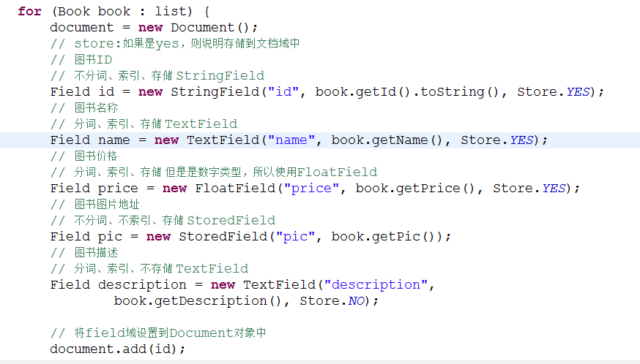

# 索引维护

## 需求

图书信息在数据库 发生变化，所以索引库相对应的也要发生增删改变化。

## 添加索引

参考入门程序的索引流程

IndexWriter.addDocument(document);

## 删除索引

增删改操作，都是需要通过IndexWriter对象来操作

### 根据条件删除

Term是索引域中最小的单位。根据条件删除时，建议根据唯一键来进行删除。在solr中就是根据ID来进行删除和修改操作的。

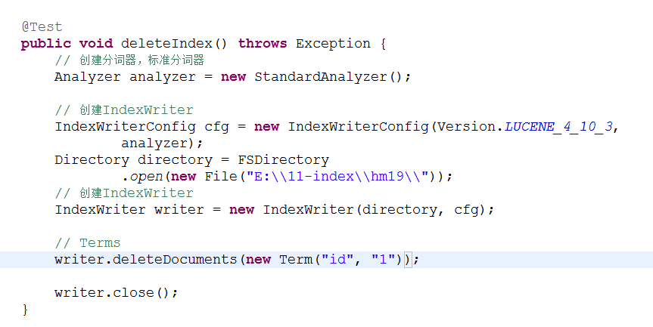

### 删除全部

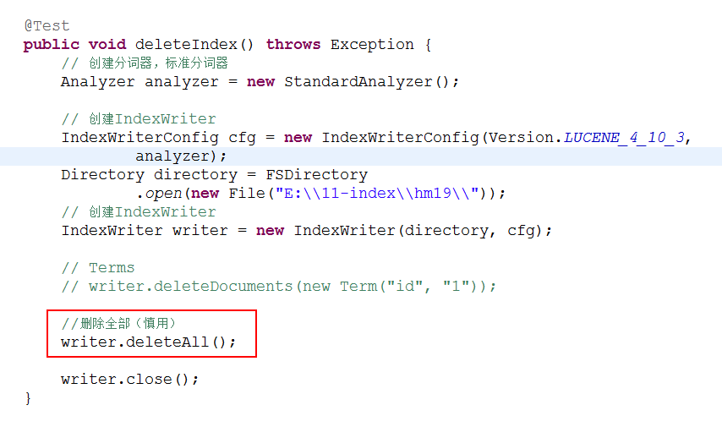

## 修改索引

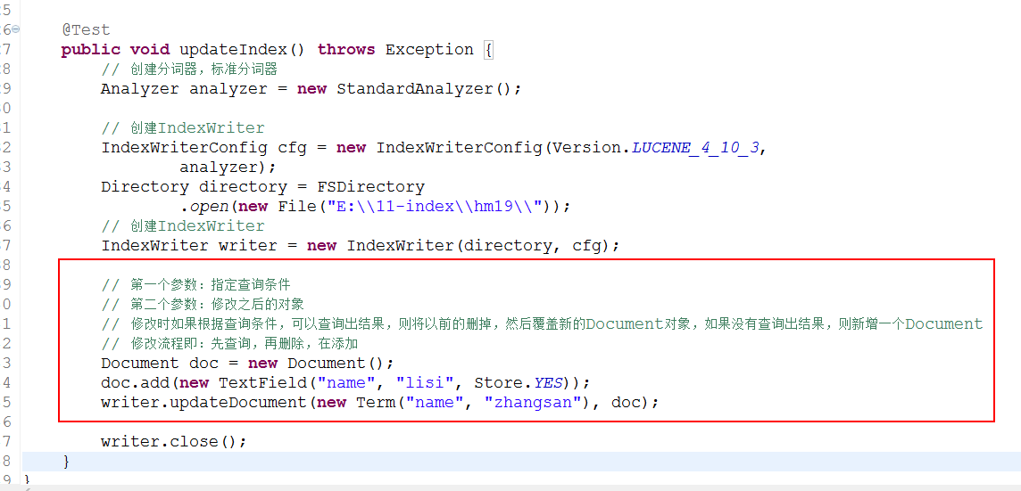

# 搜索

## 创建查询对象的方式

* 通过Query子类来创建查询对象

Query子类常用的有：TermQuery、NumericRangeQuery、BooleanQuery

不能输入lucene的查询语法，不需要指定分词器

* 通过QueryParser来创建查询对象（常用）

QueryParser、MultiFieldQueryParser

可以输入lucene的查询语法、可以指定分词器

## 通过Query子类来创建查询对象

### TermQuery

精确的词项查询

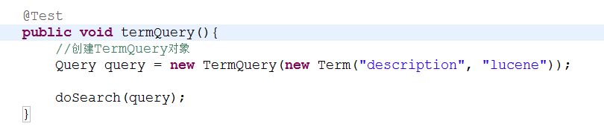

### NumericRangeQuery

数字范围查询

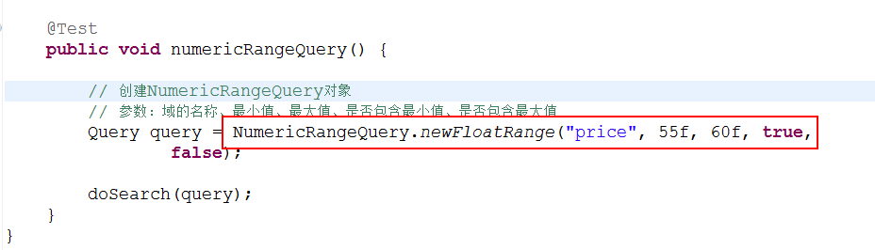

### BooleanQuery

组合查询

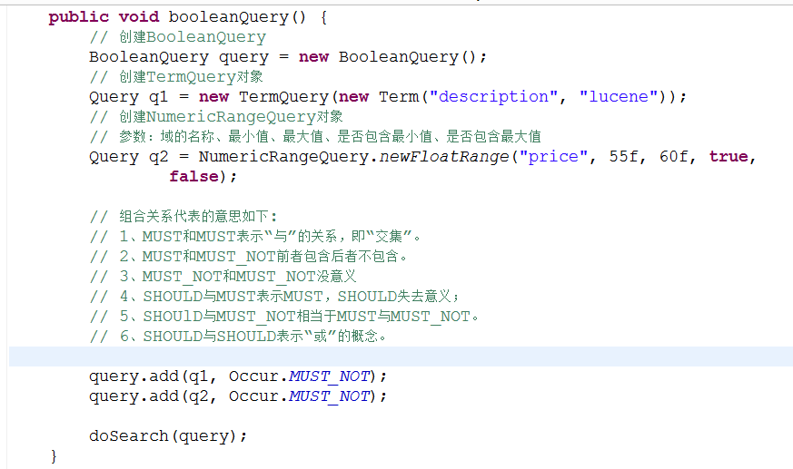

组合关系代表的意思如下:

1、MUST和MUST表示“与”的关系，即“并集”。

2、MUST和MUST_NOT前者包含后者不包含。

3、MUST_NOT和MUST_NOT没意义

4、SHOULD与MUST表示MUST，SHOULD失去意义；

5、SHOUlD与MUST_NOT相当于MUST与MUST_NOT。

6、SHOULD与SHOULD表示“或”的概念。

## 通过QueryParser创建查询对象

### QueryParser

通过QueryParser来创建query对象，可以指定分词器，搜索时的分词器和创建该索引的分词器一定要一致。还可以输入查询语句。

参考入门程序之搜索流程。

### MultiFieldQueryParser

多域查询

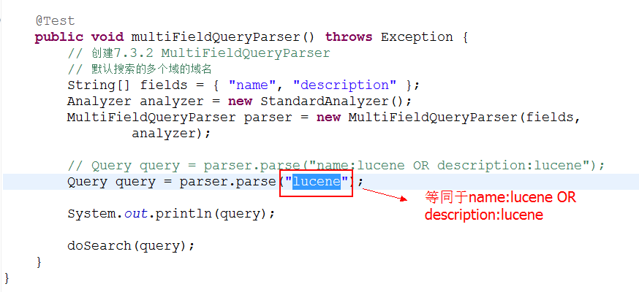

### 查询语法

1、基础的查询语法，关键词查询：

域名+“：”+搜索的关键字

例如：content:java

1. 范围查询

域名+“:”+[最小值 TO 最大值]

例如：size:[1 TO 1000]

注意：QueryParser不支持对数字范围的搜索，它支持字符串范围。数字范围搜索建议使用NumericRangeQuery。

1. 组合条件查询

|  |  |
| --- | --- |
| Occur.MUST 查询条件必须满足，相当于and | +（加号） |
| Occur.SHOULD 查询条件可选，相当于or | 空（不用符号） |
| Occur.MUST_NOT 查询条件不能满足，相当于not非 | -（减号） |

1）+条件1 +条件2：两个条件之间是并且的关系and

例如：+filename:apache +content:apache

1. +条件1 条件2：必须满足第一个条件，忽略第二个条件

例如：+filename:apache content:apache

1. 条件1 条件2：两个条件满足其一即可。

例如：filename:apache content:apache

4）-条件1 条件2：必须不满足条件1，要满足条件2

例如：-filename:apache content:apache

第二种写法：

条件1 AND 条件2

条件1 OR 条件2

条件1 NOT 条件2

## TopDocs

Lucene搜索结果可通过TopDocs遍历，TopDocs类提供了少量的属性，如下：

|  |  |
| --- | --- |
| 方法或属性 | 说明 |
| totalHits | 匹配搜索条件的总记录数 |
|  |  |
|  |  |
|  |  |
| scoreDocs | 顶部匹配记录 |

注意：

Search方法需要指定匹配记录数量n：indexSearcher.search(query, n)

TopDocs.totalHits：是匹配索引库中所有记录的数量

TopDocs.scoreDocs：匹配相关度高的前边记录数组，scoreDocs的长度小于等于search方法指定的参数n

# 相关度排序

## 什么是相关度排序

相关度排序就是查询关键字与查询结果的匹配相关度。匹配越高的越靠前。Lucene是通过打分来进行相关度排序的。

打分分两步：

1. 根据词计算词的权重
2. 根据词的权重进行打分

词的权重：词指的就是term。也就是说一个term对一个文档的重要性，就叫词的权重。

影响词的权重的方式有两种：

* Tf

词在同一个文档中出现的频率

Tf越高，说明词的权重越高

* Df

词在多个文档中出现的频率

Df越高，说明词的权重越低

以上是自然打分的规则。

## 设置boost值影响打分

Boost：加权值，默认是1.0f。

设置加权值可以在创建索引时设置，也可以在查询时设置。

**Boost值是设置到Field域上的**。

### 创建索引时设置boost值

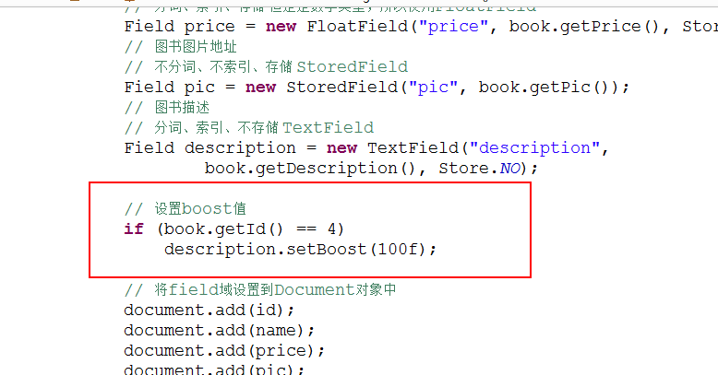

### 搜索时设置boost值

在MultiFieldQueryParser创建时设置boost值。

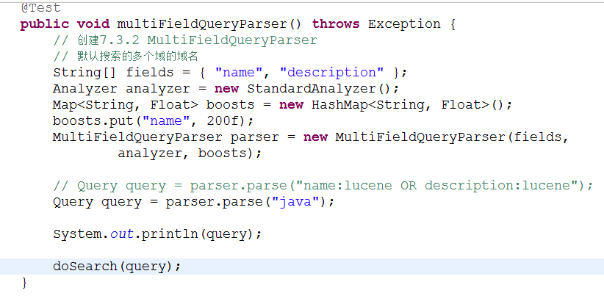

# 中文分词器

## 什么是中文分词器

对于英文，是安装空格、标点符号进行分词

对于中文，应该安装具体的词来分，中文分词就是将词，切分成一个个有意义的词。

比如：“我的中国人”，分词：我、的、中国、中国人、国人。

## Lucene自带的中文分词器

* **StandardAnalyzer**：

**单字分词**：就是按照中文一个字一个字地进行分词。如：“我爱中国”，  
效果：“我”、“爱”、“中”、“国”。

* **CJKAnalyzer**

**二分法分词**：按两个字进行切分。如：“我是中国人”，效果：“我是”、“是中”、“中国”“国人”。

上边两个分词器无法满足需求。

## 第三方中文分词器

* paoding： 庖丁解牛最新版在 <https://code.google.com/p/paoding/> 中最多支持Lucene 3.0，且最新提交的代码在 2008-06-03，在svn中最新也是2010年提交，**已经过时，不予考虑。**
* mmseg4j：最新版已从 <https://code.google.com/p/mmseg4j/> 移至 <https://github.com/chenlb/mmseg4j-solr>，支持Lucene 4.10，且在github中最新提交代码是2014年6月，从09年～14年一共有：18个版本，也就是一年几乎有3个大小版本，有较大的活跃度，用了mmseg算法。
* **IK-analyzer**： 最新版在https://code.google.com/p/ik-analyzer/上，支持Lucene 4.10从2006年12月推出1.0版开始， IKAnalyzer已经推出了4个大版本。最初，它是以开源项目Luence为应用主体的，结合词典分词和文法分析算法的中文分词组件。从3.0版本开 始，IK发展为面向Java的公用分词组件，独立于Lucene项目，同时提供了对Lucene的默认优化实现。在2012版本中，IK实现了简单的分词 歧义排除算法，标志着IK分词器从单纯的词典分词向模拟语义分词衍化。 但是**也就是2012年12月后没有在更新**。
* ansj_seg：最新版本在 <https://github.com/NLPchina/ansj_seg> tags仅有1.1版本，从2012年到2014年更新了大小6次，但是作者本人在2014年10月10日说明：“可能我以后没有精力来维护ansj_seg了”，现在由”nlp_china”管理。2014年11月有更新。并未说明是否支持Lucene，是一个由CRF（条件随机场）算法所做的分词算法。
* imdict-chinese-analyzer：最新版在 <https://code.google.com/p/imdict-chinese-analyzer/> ， 最新更新也在2009年5月，下载源码，不支持Lucene 4.10 。是利用HMM（隐马尔科夫链）算法。
* Jcseg：最新版本在git.oschina.net/lionsoul/jcseg，支持Lucene 4.10，作者有较高的活跃度。利用mmseg算法。

## Ikanalyzer

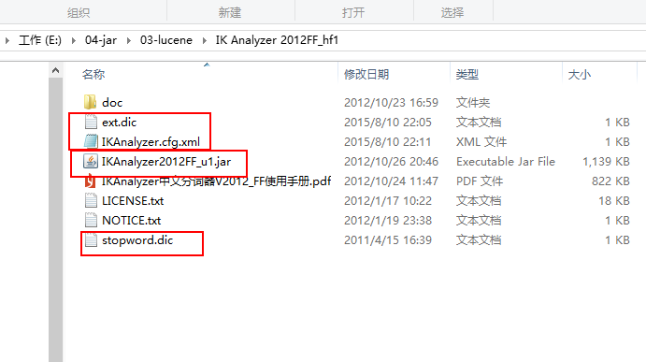

### 添加ikanalyzer的jar包

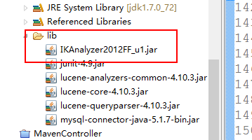

### 代码

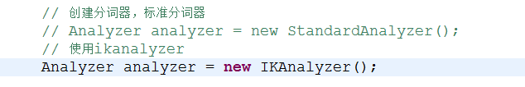

### 扩展中文词库

将以下文件拷贝到config目录下

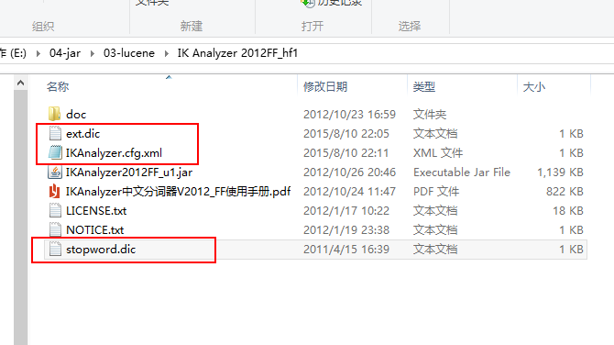

从ikanalyzer包中拷贝配置文件到classpath下。

<?xml version=*"1.0"* encoding=*"UTF-8"*?>

<!DOCTYPE properties SYSTEM "http://java.sun.com/dtd/properties.dtd">

<properties>

<comment>IK Analyzer 扩展配置</comment>

<!-- 用户可以在这里配置自己的扩展字典 -->

<entry key=*"ext_dict"*>dicdata/mydict.dic</entry>

<!-- 用户可以在这里配置自己的扩展停用词字典 -->

<entry key=*"ext_stopwords"*>dicdata/ext_stopword.dic</entry>

</properties>

如果想配置扩展词和停用词，就创建扩展词的文件和停用词的文件，文件的编码要是utf-8。

注意：**不要用记事本保存扩展词文件和停用词文件，那样的话，格式中是含有bom的**。

### 使用luke来查询中文分词效果

第一步：将ikanalyzer的jar包，拷贝到luke工具的目录

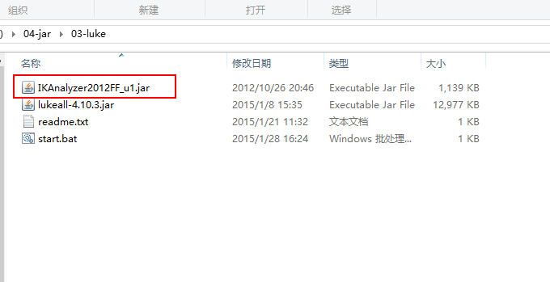

第二步：使用命令打开luke工具

java -Djava.ext.dirs=. -jar lukeall-4.10.3.jar